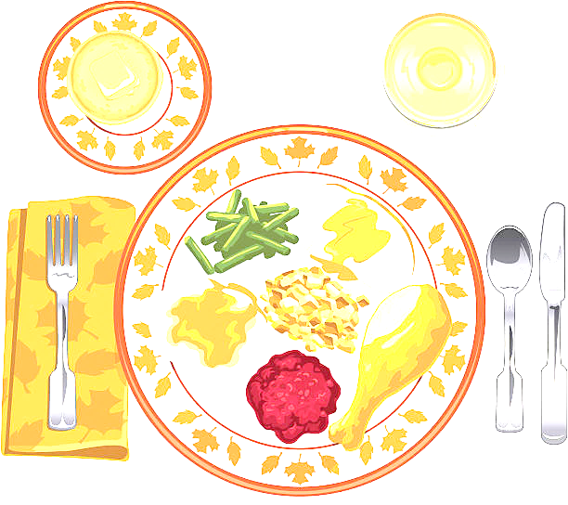
JEDILNIK ŠOLA 19. – 23. september 2022

PONEDELJEK
 |  | ALERGENI
Malica: | ZRNAT KRUH, MESNO-ZELENJAVNI NAMAZ, ČAJ GOZDNI SADEŽI, SLIVE | GLUTEN, MLEKO
Kosilo: | PREŽGANKA, PURANJI TRAKCI V OMAKI, KROKETI, ZELENA SOLATA, SOK | GLUTEN, JAJCA, MLEKO
TOREK
Malica: | BUHTELJ, KAKAV | GLUTEN, MLEKO
Zdrava šola: | JABOLKA
Kosilo: | KOSTNA JUHA Z ZAKUHO, MUSAKA, PESA, SOK | ZELENA, GLUTEN, JAJCA, MLEKO
SREDA
Malica: | BOMBETA, SUHA SALAMA, KISLA PAPRIKA, SADNI ČAJ, GROZDJE | GLUTEN
Kosilo: | TELEČJA OBARA, AJDOVI ŽGANCI, JAGODNI PUDING, VODA | ZELENA, GLUTEN, MLEKO
ČETRTEK
Malica: | OVSEN KRUH, MASLO, DOMAČA MARMELADA, BELA KAVA | GLUTEN, MLEKO
Zdrava šola: | HRUŠKE
Kosilo: | GOVEJI GOLAŽ, KRUHOVA RULADA, KITAJSKO ZELJE S FIŽOLOM, SOK | GLUTEN, JAJCA, MLEKO
PETEK
Malica: | ČOKOLEŠNIK, MLEKO, MEŠANO SADJE | GLUTEN, MLEKO
Kosilo: | JEŠPRENJ Z ZELENJAVO, KRUH, PECIVO, SOK | GLUTEN, JAJCA, MLEKO, OREŠKI

DOBER TEK!

